2015呼吸内科学主治医师专业实践能力大纲
标*为内科学专业实践能力考核内容
系统 | 单元 | 细目
一、呼吸道感染 | 1.急性上呼吸道感染* | （1）普通感冒  （2）咽炎  （3）喉炎  （4）扁桃体炎
一、呼吸道感染 | 2.流行性感冒
一、呼吸道感染 | 3.急性气管支气管炎
一、呼吸道感染 | 4.肺部感染 | （1）肺炎球菌肺炎*  （2）葡萄球菌肺炎  （3）克雷白杆菌肺炎*  （4）肺炎支原体肺炎  （5）军团菌肺炎  （6）肺部真菌感染  （7）病毒性肺炎  （8）卡氏肺囊虫肺炎  （9）肺脓肿
二、肺结核
三、气道疾病 | 1.支气管哮喘*
三、气道疾病 | 2.支气管扩张
三、气道疾病 | 3.慢性阻塞性肺病* | 慢性肺源性心脏病
三、气道疾病 | 4.弥漫性泛细支气管炎
四、肺血管病 | 1.肺栓塞 | 急性肺源性心脏病
四、肺血管病 | 2.原发性肺动脉高压
四、肺血管病 | 3.继发性肺动脉高压
五、间质性肺疾病 | 1.特发性间质性肺炎 | （1）特发性肺纤维化  （2）非特异性间质性肺炎  （3）隐原性机化性肺炎  （4）急性间质性肺炎
五、间质性肺疾病 | 2.结缔组织病所致间质性肺病 | SLE、类风湿关节炎等
五、间质性肺疾病 | 3.肺泡蛋白沉着症
五、间质性肺疾病 | 4.肺血管炎 | （1）显微镜下多血管炎  （2）Wegener肉芽肿  （3）Churg-Strauss综合征
五、间质性肺疾病 | 5.肺出血-肾炎综合征
五、间质性肺疾病 | 6.嗜酸性粒细胞肺浸润症 | （1）Lufflor综合征  （2）慢性嗜酸性粒细胞肺炎  （3）过敏性支气管炎和肺曲菌病  （4）
五、间质性肺疾病 | 7.过敏性肺炎（外源性过敏性肺泡炎）
五、间质性肺疾病 | 8.结节病
五、间质性肺疾病 | 9.其他 | （1）矽肺  （2）石棉肺  （3）药物性肺病  （4）Langerhans组织细胞增生症
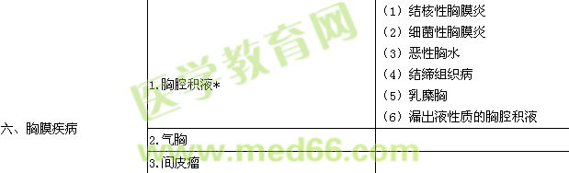
七、肺部肿瘤 | 1.原发性支气管肺癌
七、肺部肿瘤 | 2.肺部良性肿瘤 | 错构瘤医学教育|网搜集整理
八、睡眠呼吸暂停综合征
九、呼吸衰竭 | 1.急性呼吸衰竭
九、呼吸衰竭 | 2.慢性呼吸衰竭
十、急性呼吸窘迫综合征 | 1.急性肺损伤和ARDS
十、急性呼吸窘迫综合征 | 2.呼吸支持技术 | （1）机械通气  （2）无创通气

